Héctor Acosta Negrete | 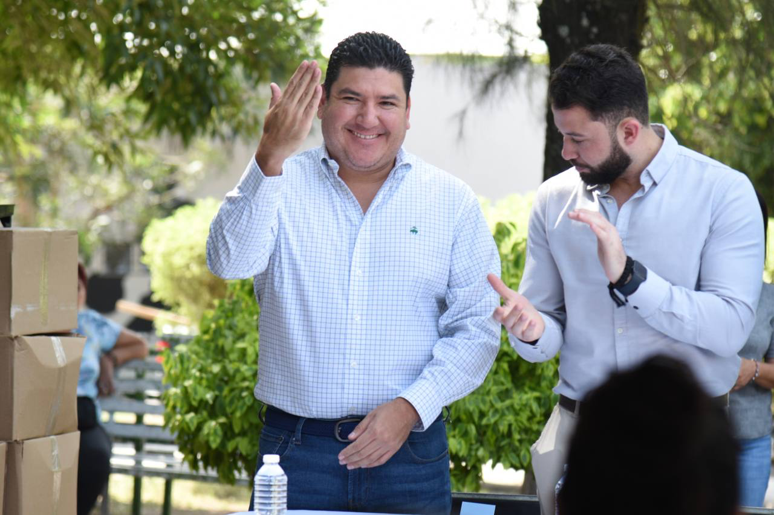
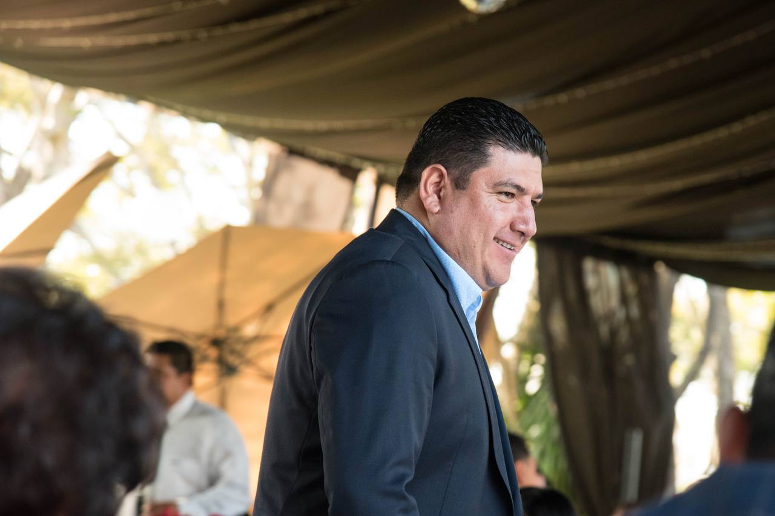 | 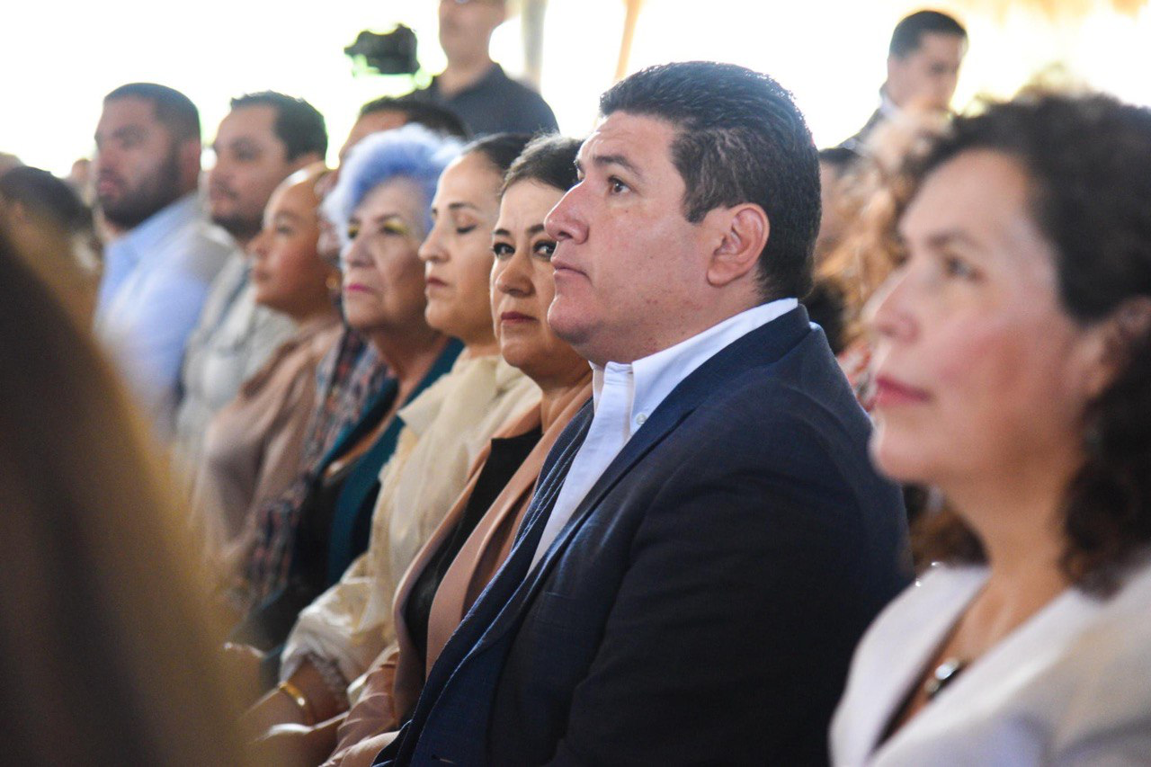
  - Informe trimestral de actividades
Octubre, noviembre y diciembre 2023

Octubre
Comencé el mes de octubre celebrando el tradicional giro de independencia en la delegación de Las Pintas, en donde hubo verbena popular y show de juegos pirotécnicos.
Acompañé al presidente Ricardo Santillán en el arranque de obra de la calle Privada San Gabriel, en Las Pintas.
Estuve presente en la entrega de kits de pintura del programa “Jalisco Sí Pinta” en la que se benefició a 70 familias de la delegación de Las Pintas.
En representación del presidente Ricardo Santillán, inauguré, en conjunto con el CODE Jalisco y la Secretaría del Sistema de Asistencia Social Jalisco, la academia de beisbol de niñas y niños de El Salto.
Presidí la Sesión Ordinaria de las Comisiones Edilicias Permanentes de:
- Derechos Humanos
- Asuntos Metropolitanos
- Puntos Constitucionales, Redacción y Estilo; y
- Justicia
En compañía del presidente municipal, mis compañeras y compañeros regidores; celebramos la vigésima cuarta Sesión Ordinaria de Cabildo.

Noviembre
Asistí al quinto informe de gobierno del gobernador Enrique Alfaro Ramírez.
Acompañe al presidente Ricardo Santillán al arranque de obra de la calle San Martín en la colonia Pacifico.
Celebramos el 80 aniversario de El Salto con una gran fiesta para todas y todos los saltenses.
Estuve presente en el quinto informe de trabajo de la presidenta del DIF de El Salto, Sandra Juliana Márquez Álvarez.
Siguiendo con el festejo del 80 aniversario de El Salto, en la delegación de Las Pintas se llevó a cabo un partido de exhibición entre las leyendas de chivas contra leyendas de Las Pintas.
Presidí la Sesión Ordinaria de las Comisiones Edilicias Permanentes de:
- Derechos Humanos
- Asuntos Metropolitanos
- Puntos Constitucionales, Redacción y Estilo; y
- Justicia
Como cada mes; participé en la Sesión Ordinaria del Ayuntamiento Municipal de El Salto, Jalisco, correspondiente al mes de noviembre.

Diciembre
En compañía de la presidenta interina y mis compañeras y compañeros regidores, celebramos la última Sesión de Cabildo del año.
Realizamos la Sesión Solemne del H. Ayuntamiento de El Salto en conmemoración del 80 aniversario de la fundación del municipio de El Salto; con la presencia del maestro Enrique Ibarra Pedroza, secretario General de Gobierno y del doctor Daniel Espinoza Licón, magistrado presidente del Supremo Tribunal de Justicia del estafo de Jalisco.
Presidí la Sesión Ordinaria de las Comisiones Edilicias Permanentes de:
- Derechos Humanos
- Asuntos Metropolitanos
- Puntos Constitucionales, Redacción y Estilo; y
- Justicia

Comisiones Edilicias

COMISIÓN EDILICIA PERMANENTE DE DERECHOS HUMANOS
NÚMERO, SESIÓN Y FECHA |  |  | PUNTOS DE LA SESIÓN
Vigésima Cuarta Sesión Ordinaria de la Comisión Edilicia Permanente de Derechos Humanos; 31 de octubre 2023 |  |  | Aprobación del Acta celebrada el día 27 de septiembre del año 2023; de la Comisión Edilicia Permanente de Derechos Humanos
Vigésima Quinta Sesión Ordinaria de la Comisión Edilicia Permanente de Derechos Humanos; 01 de noviembre 2023 |  |  | Aprobación del Acta celebrada el día 31 de octubre del año 2023; de la Comisión Edilicia Permanente de Derechos Humanos
Vigésima Tercera Sesión Ordinaria de la Comisión Edilicia Permanente de Derechos Humanos; 06 diciembre 2023 |  |  | Aprobación del Acta celebrada el día 01 de noviembre del año 2023; de la Comisión Edilicia Permanente de Derechos Humanos
COMISIÓN EDILICIA PERMANENTE DE ASUNTOS METROPOLITANOS
NÚMERO, SESIÓN Y FECHA |  |  | PUNTOS DE LA SESIÓN
Vigésima Cuarta Sesión Ordinaria de la Comisión Edilicia Permanente de Asuntos Metropolitanos; 31 de octubre 2023 |  |  | Aprobación del Acta celebrada el día 27 de septiembre del año 2023; de la Comisión Edilicia Permanente de Asuntos Metropolitanos
Vigésima Quinta Sesión Ordinaria de la Comisión Edilicia Permanente de Asuntos Metropolitanos; 01 de noviembre 2023 |  |  | Aprobación del Acta celebrada el día 31 de octubre del año 2023; de la Comisión Edilicia Permanente de Asuntos Metropolitanos
Vigésima Tercera Sesión Ordinaria de la Comisión Edilicia Permanente de Asuntos Metropolitanos; 06 de diciembre 2023 |  |  | Aprobación del Acta celebrada el día 29 de agosto del año 2023; de la Comisión Edilicia Permanente de Asuntos Metropolitanos
COMISIÓN EDILICIA PERMANENTE DE PUNTOS CONSTITUCIONALES, REDACCIÓN Y ESTILO
NÚMERO, SESIÓN Y FECHA |  |  | PUNTOS DE LA SESIÓN
Vigésima Cuarta Sesión Ordinaria de la Comisión Edilicia Permanente de Puntos Constitucionales. Redacción y Estilo; 31 de octubre 2023 |  |  | Aprobación del Acta celebrada el día 27 de septiembre del año 2023; de la Comisión Edilicia Permanente de Puntos Constitucionales. Redacción y Estilo
Vigésima Quinta Sesión Ordinaria de la Comisión Edilicia Permanente de Puntos Constitucionales. Redacción y Estilo; 01 de noviembre 2023 |  |  | Aprobación del Acta celebrada el día 31 de octubre del año 2023; de la Comisión Edilicia Permanente de Puntos Constitucionales. Redacción y Estilo
Vigésima Sexta Sesión Ordinaria de la Comisión Edilicia Permanente de Puntos Constitucionales. Redacción y Estilo; 06 de diciembre 2023 |  |  | Aprobación del Acta celebrada el día 01 de noviembre del año 2023; de la Comisión Edilicia Permanente de Puntos Constitucionales. Redacción y Estilo
COMISIÓN EDILICIA PERMANENTE DE JUSTICIA
NÚMERO, SESIÓN Y FECHA |  |  | PUNTOS DE LA SESIÓN
Vigésima Cuarta Sesión Ordinaria de la Comisión Edilicia Permanente de Justicia; 31 de octubre 2023 |  |  | Aprobación del Acta celebrada el día 27 de septiembre del año 2023; de la Comisión Edilicia Permanente de Justicia
Vigésima Quinta Sesión Ordinaria de la Comisión Edilicia Permanente de Justicia; 01 de noviembre 2023 |  |  | Aprobación del Acta celebrada el día 31 de octubre del año 2023; de la Comisión Edilicia Permanente de Justicia
Vigésima Sexta Sesión Ordinaria de la Comisión Edilicia Permanente de Justicia; 06 de diciembre 2023 |  |  | Aprobación del Acta celebrada el día 01 de noviembre del año 2023; de la Comisión Edilicia Permanente de Justicia

